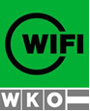
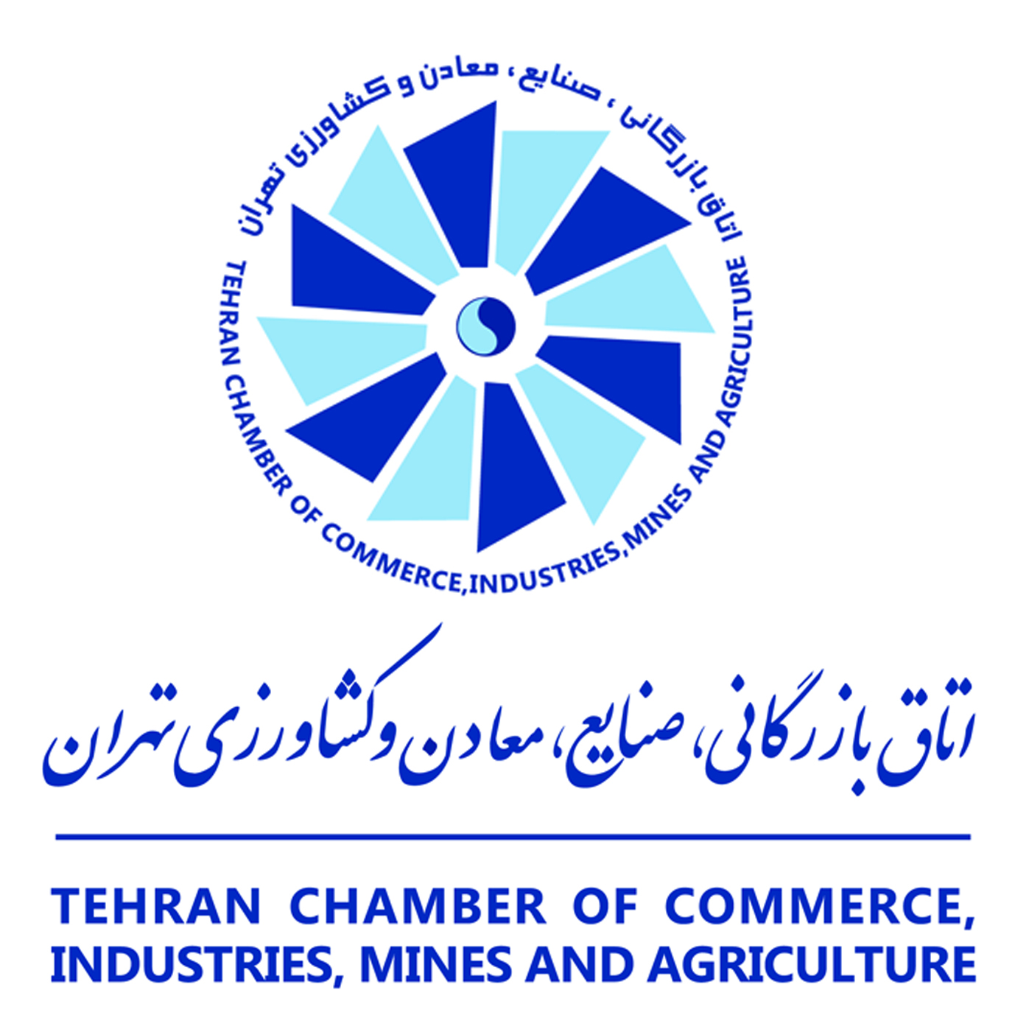
مرکز آموزش اتاق بازرگانی، صنایع، معادن و کشاورزی تهران با همکاری موسسه ترویج کسب و کار اتاق بازرگانی اتریش(WIFI) برگزارمی نماید
برنامه آموزش مدیریت صادرات به همراه سفرآموزشی به اتریش
(BASIC TRAINING PROGRAM ON EXPORT MANAGEMENT INCLUDING A STUDY VISIT TO AUSTRIA)

معرفی WIFI:
موسسه آموزشی ترویج کسب و کار اتاق بازرگانی اتریش (WIFI) در سال 1945 میلادی به منظور ارائه آموزش های فنی و حرفه ای و تربیت نیروهای متخصص و با کیفیت به منظور جذب در بازار کار بنگاه های اقتصادی تاسیس شده است و در حال حاضر با استفاده از 000/12 مربی و مدرس و 000/33 دوره آموزشی سالیانه 000/346 نفر را در کشور اتریش و سایر کشورها آموزش می دهد. طبق بررسی های به عمل آمده WIFI تنها موسسه ارائه دهنده آموزش های فنی و حرفه ای در دنیا بوده که متعلق به اتاق بازرگانی بوده و در این سطح فعالیت مینماید .

اهداف دوره:
افزایش دانش و مهارت مدیران شرکت های تخصصی درزمینه صادرات کالا به کشورهای دیگر خصوصاً به اتحادیه اروپا

محتوای دوره:
این برنامه آموزشی در قالب سه بخش آموزشی به همراه تور آموزشی با عناوین ذیل برگزار میشود:
1- بازاریابی بین المللی (3 روز)
2- راهکارهای ورود به بازار ( 3روز)
3- مطالعه موردی ( 3 روز) + امتحان کتبی و شفاهی در روز آخر
4- تور آموزشی در اتریش شامل جلساتB2B ( 5 روز )

بعد از اتمام بخش دوم فراگیران یک ماه فرصت خواهند داشت تا با توجه به مطالب مطروحه در بخش های اول و دوم مطالعات موردی را انجام داده و آماده شرکت در بخش سوم باشند.

مخاطبین:
* مدیران عامل و اعضاء هیات مدیره شرکت های تخصصی در زمینه صادرات و عضو اتاق بازرگانی تهران
* مدیران حوزه تجارت خارجی شرکت های تخصصی در زمینه صادرات و عضو اتاق بازرگانی تهران
* فعالین اقتصادی عضو اتاق بازرگانی تهران که در زمینه صادرات فعال می باشند

شرایط دوره:
* اساتید این دوره ازمدرسین صاحب نام و برجسته WIFI اتریش می باشند.
* فراگیران بعد از اتمام دوره آموزشی می توانند به دلخواه در مرحله تور آموزشی در کشور اتریش که به مدت 5 روز همراه با جلسات B2B با بازرگانان اتریشی برگزار می گردد شرکت نمایند .
* این دوره به زبان انگلیسی برگزار می گردد لذا فراگیران باید تسلط کافی به زبان انگلیسی داشته باشند. برای درک بهتر مطالب، از مترجم همزمان نیز در دوره استفاده خواهد شد.
* در پایان دوره آموزشی به فراگیرانی که موفق به گذراندن دوره شوند، گواهینامه معتبر از سوی WIFI و اتاق تهران اعطا میگردد.
* حداکثر تعداد شرکت کننده در این دوره 15 نفر می باشد که بر اساس تاریخ ارسال فرم ثبت نام انتخاب می شوند
* شهریه دوره: با احتساب تخفیف ویژه جهت اعضاء اتاق بازرگانی تهران مبلغ 1500 یورو یا معادل ریالی آن می باشد
(بدون هزینه های سفر آموزشی)

تاریخ برگزاری:
این دوره دارای سه بخش در ایران است و هربخش در 3 روز ارائه میشود
بخش اول : 23 - 25 شهریور 1395 (13 – 15 سپتامبر 2016)
بخش دوم: 27 - 29 شهریور 1395 (17 -19 سپنامبر 2016)
بخش سوم: 27 - 29 مهر 1395 (18 – 20 اکتبر 2016)
تور آموزشی در اتریش به همراه جلسات B2B با بازرگانان اتریشی 16 -22 آبان 1395 ( 6 تا 12 نوامبر 2016)
از علاقمندان به حضور در این دوره درخواست می گردد با مراجعه به سایت www.tccim.ir فرم ثبت نام را تکمیل و به ایمیل int.edu@tccim.ir ارسال نمایند. نحوه واریز شهریه دوره پس از انتخاب مخاطبین به آنان اعلام می گردد
شرایط حضور در تور آموزشی اتریش متعاقبا اعلام می گردد.
جهت راهنمائی و دریافت اطلاعات با شماره تلفن 88107726 سرکار خانم سرهنگی تماس حاصل نمائید.
فرم ثبت نام دوره آموزشی مدیریت صادرات
نام و نام خانوادگی: | First name:
کد ملی: | Last name:
رشته تحصیلی: | Gender: Male Female
مقطع تحصیلی: | Education: Major Degree
نام شرکت / سازمان: | Name of Company:
سمت: | Position in Company:
آدرس: | Address:
تلفن ثابت و همراه: | Phone number:
فکس: | Fax:
ایمیل: | Email Address:
شماره کارت عضویت/بازرگانی:
تاریخ انقضاء کارت عضویت/بازرگانی:

با توجه به محدودیت ظرفیت کلاس بر اساس تاریخ ارسال فرم ثبت نام
15 نفر اول در این کلاس پذیرفته خواهند شد.
خواهشمند است فرم ثبت نام را تکمیل و به آدرس ایمیل int.edu@tccim.ir ارسال نمائید
جهت دریافت اطلاعات با شماره تلفن 88107726 سرکار خانم سرهنگی تماس حاصل نمائید

